# Gestion des « Rapports de visites »

# Cahier des charges et description des données

## ANALYSE DU PROCESSUS A INFORMATISER

### Les Visiteurs Médicaux

L'activité des visiteurs médicaux consiste à visiter régulièrement les médecins généralistes, les spécialistes, les services hospitaliers ainsi que les infirmiers et pharmaciens pour les tenir au courant de l’intérêt de leurs produits et des nouveautés du laboratoire. Chaque visiteur dispose d’un portefeuille de médecins, de sorte que le même médecin ne reçoit jamais deux visiteurs différents du même laboratoire.

Comme tous les commerciaux, les visiteurs travaillent par objectif défini par la hiérarchie et reçoivent en conséquence diverses primes et avantages. Il se voient attribuer un budget dont le montant est déterminé semestriellement par le responsable de secteur au vu des dépenses et activités menées dans la période précédente et des ressources mises à sa disposition par le laboratoire.

Pour améliorer la définition des objectifs et l’attribution des budgets, il devient nécessaire d’informatiser les rapports de visite. On envisage éventuellement informatiser aussi les activités complémentaires (organisation de cocktail, de réunions d’information, de rencontres entre praticiens et spécialistes…) menées par les visiteurs, et cela de manière nationale.

D'un visiteur, on connaît son identité (individuelle, résidentielle) ainsi que son matricule dans l’entreprise, on connaît aussi sa date d’embauche et les différentes régions par lesquelles il est passé au cours de sa carrière (une même région pouvant être affectée plusieurs fois à un même visiteur).

### L’activité des visiteurs

L'activité est composée de deux actions :

* Les **visites** : réalisées auprès d’un médecin. On souhaite en connaître la date, le motif (rédigé librement par le visiteur), et savoir, pour chaque visite, les médicaments présentés et le nombre d’échantillons offerts de ces médicaments. Il est de tradition commerciale d'offrir au moins un échantillon du médicament présenté. Le bilan fourni par le visiteur (le médecin a paru convaincu ou pas, une autre visite a été planifiée…) devra aussi être enregistré.
* Les **activités complémentaires** (AC dans le jargon du laboratoire) : elles consistent en diverses réunions autour d’un thème libre, auxquelles sont conviés les médecins sur invitation. Chaque AC fait l’objet d’une demande préalable auprès du responsable de secteur qui donne un numéro d’ordre pour accord (ce numéro servant pour l’engagement des frais). On souhaiterait, pour ces AC, connaître le montant des frais engagés, la date et le lieu. Une AC peut être organisée par plusieurs visiteurs, ce qui demandera de connaître, pour chacun, le montant de frais engagés. On pourrait aussi avoir besoin de connaître le nom du ou des spécialistes conviés.

### Les médicaments

Les produits distribués par les visiteurs aux médecins sont des médicaments identifiés par un numéro de produit (dépôt légal). Le médicament possède un nom commercial utilisé par les visiteurs et les médecins. Comme tout médicament, un produit a des effets thérapeutiques et des contre-indications.

On connait sa composition (liste des composants et quantité) et les interactions qu'il peut avoir avec d'autres médicaments (éléments nécessaires à la présentation aux médecins).

La posologie (quantité périodique par type d’individu : adulte, jeune adulte, enfant, jeune enfant ou nourrisson) dépend de la présentation et du dosage.

Un produit relève d’une famille (antihistaminique, antidépresseur, antibiotique, …).

Lors d'une visite auprès d'un médecin, un visiteur présente un ou plusieurs produits pour lesquels il pourra laisser des échantillons. De manière à pouvoir gérer les coûts des visites, le prix de l'échantillon est une donnée à retenir dans la base.

### Les médecins

Les médecins, ou praticiens, sont le cœur de cible des laboratoires. Aussi font-ils l’objet d’une attention toute particulière.

Pour tenir à jour leurs informations, les laboratoires achètent des fichiers à des organismes spécialisés qui donnent, outre les diverses informations d’état civil et d’origine, les données sur l’influence du praticien, sur son entourage professionnel (est-il prescripteur, membre d’une association, relais de l’ordre des médecins…).

Dans leurs spécialités, les praticiens possèdent des diplômes et ont un coefficient de prescription (sont-ils reconnus par leurs collègues comme référents sur la spécialité, sont-ils dans un cabinet pointu sur le sujet, etc).

### La gestion des activités complémentaires et celle des médecins n'étant pas prioritaire, la gestion des médicaments étant toujours opérationnelle dans la base Access 2003 existante, il a été convenu lors d'une réunion MOA, MOE de limiter le développement à la gestion des rapports de visite.

### Une étude préliminaire a été réalisée

### Une analyse a permis de représenter le schéma conceptuel du système d'information relatif à la gestion des rapports de visite. Ce schéma est fourni ci-dessous :

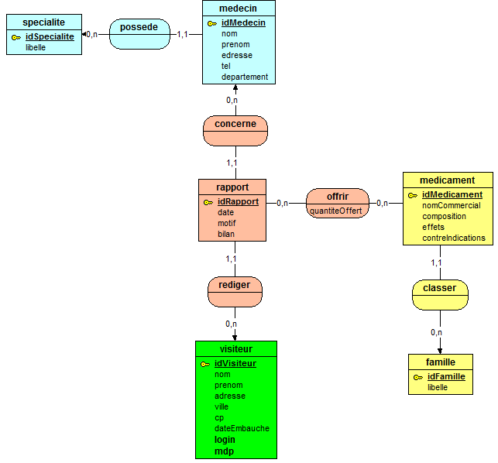

### Les scripts SQL d'implémentation d'une base SQL Server ont été préparés

Ces scripts de création et d'insertion de tuples significatifs pour un jeu d'essai sont fournis dans un document annexe.